Министерство науки и высшего образования Российской Федерации
Федеральное государственное автономное
образовательное учреждение высшего образования
«НАЦИОНАЛЬНЫЙ ИССЛЕДОВАТЕЛЬСКИЙ УНИВЕРСИТЕТ ИТМО»

ОТЧЕТ по лабораторной работе
«Готовность к чрезвычайным ситуациям.
Персональная ответственность. Пожарная безопасность»
по дисциплине «Безопасность жизнедеятельности»

Автор: | Пивоваров Роман Николаевич
Факультет: | ФПИиКТ
Группа: | P3131
Преподаватели: | Мария Фокс


Санкт-Петербург 2023
Цель работы:
Взять на себя личную ответственность за безопасность моей жизни, здоровья и имущества, разработать и реализовать для себя меры безопасности в пределах моего места проживания и моей семьи для защиты от чрезвычайных происшествий локального и масштабного характера.

Задачи работы:
- проанализировать текущие и наиболее вероятные риски моей жизни, здоровью и имуществу,
- собрать подробную информацию о защите моего места проживания от пожарной опасности,
- разработать и реализовать для себя предупредительные меры для защиты от чрезвычайных происшествий,
- продумать и предпринять конкретные шаги для обеспечения максимальной безопасности меня и моих близких.

Задание 1: Проработка безопасности ежедневной жизни
Провести анализ вероятных опасностей вашей жизни, здоровью, имуществу безопасности в пределах своего места проживания и своей семьи и реализовать конкретные шаги для минимизации рисков и возможных последствий чрезвычайных ситуаций.
Пункт 1.1.
Таблица 1 – Анализ наиболее вероятных в моем месте проживания чрезвычайных ситуаций (масштабных и локальных)
Мой адрес: | Белорусская ул., 6, Санкт-Петербург, 195298
Масштабные ЧС: | Наводнение, Пожар, ураган, Землетрясение.
Локальные ЧС: | Автомобильные аварии, аварии на коммунальных сетях, обрушение зданий.
Опишите ниже, какие меры предприняты с вашей стороны и со стороны муниципальных органов для минимизации вышеуказанных рисков ЧС.
Меры по минимизации рисков и последствий масштабных ЧС:
Подпрограммы:
Подпрограмма 1 "Комплексные меры по профилактике правонарушений в Санкт-Петербурге" (далее - Подпрограмма 1).
Подпрограмма 2 "Комплексные меры по обеспечению безопасности дорожного движения в Санкт-Петербурге" (далее - Подпрограмма 2).
Подпрограмма 3 "Реализация антинаркотической политики в Санкт-Петербурге" (далее - Подпрограмма 3).
Подпрограмма 4 "Пожарная безопасность в Санкт-Петербурге" (далее - Подпрограмма 4).
Подпрограмма 5 "Развитие поисково-спасательной службы и системы обеспечения безопасности на водных объектах Санкт-Петербурга" (далее - Подпрограмма 5).
Подпрограмма 6 "Обеспечение деятельности судебной системы в Санкт-Петербурге" (далее - Подпрограмма 6).
Подпрограмма 7 "Обеспечение мероприятий гражданской обороны, защиты населения и территорий от чрезвычайных ситуаций природного и техногенного характера" (далее - Подпрограмма 7).
Отдельные мероприятия:
"Ремонт зданий и помещений, находящихся в собственности Санкт-Петербурга и занимаемых правоохранительными и судебными ведомствами" (далее - Мероприятие 1);
"Содержание Санкт-Петербургского государственного казенного учреждения "Городской мониторинговый центр" (далее - Мероприятие 2)
Выдержка Из Постановление Правительства Санкт-Петербурга от 17.06.2014 N 489
(ред. от 30.11.2022)
"О государственной программе Санкт-Петербурга "Обеспечение законности, правопорядка и безопасности в Санкт-Петербурге"

Меры по минимизации рисков и последствий локальных ЧС в моем доме:
Соблюдение норм пожарной безопасности.
Регулярный ремонт здания.
Ознакомление проживающих с правилами безопасности.
Пункт 1.2.
Таблица 2 – Критические показатели загрязненности окружающей среды в моем месте проживания
Мой адрес: | Белорусская ул., 6, Санкт-Петербург, 195298
Вещество № 1, класс опасности: | Тяжелые металлы(1 класс опасности)  ПДК: 16 ед. по индексу Zn.  Результаты измерения: 32 - 128 по индексу Zn  Уровень превышения: высоко опасное загрязнение
Вещество № 2, класс опасности: | диоксид азота (2 класс опасности)  Результаты измерения в пдк: 1,1  Уровень превышения: Низкий  источник
Вещество № 3, класс опасности: | Нет.
Примечание: Используйте сервис (для Санкт-Петербурга) для вашего адреса.
Опишите ниже, какие меры предприняты с вашей стороны и со стороны муниципальных органов для минимизации влияния этих токсичных веществ.
Меры по минимизации влияния токсичных веществ, загрязняющих окружающую среду в моем микрорайоне:
Создание зеленых насаждений.
Мониторинг экологического загрязнения, принятие локальных мер при выявленном превышении.

Пункт 1.3.
Таблица 3 – Потенциальные угрозы здоровью со стороны организации моего учебного или рабочего места
Мое учебное или рабочее место: | Кронверкский пр., 49, Санкт-Петербург, 197101
Постоянно воздействующие вредные факторы: | сидячая работа, напряжение глаз за монитором, шумовые воздействия.
Потенциальные факторы риска: | Узкий проход на 4 этаже 2 корпуса, падение на лестнице.

Пункт 1.4.
Таблица 4 – Список шагов для защиты моей жизни, здоровья, имущества
Предпринятые меры и шаги: | Привести жилое и рабочее помещение в состояние, минимизирующее риски возникновения ЧС. Обращать внимание на потенциальные факторы риска на улице(падающие объекты, состояние дорожного покрытия, направление людской массы) и в незнакомом повешении(маршруты эвакуации, соблюдение норм пожарной безопасности, потенциально опасные объекты). Ознакомление с картой убежишь на случай ЧС, ознакомление с алгоритмом действий при различных ЧС
Планируемые в ближайший месяц шаги: | Все вышеперечисленное.

Задание 2: Ответственные и доверенные лица
Выяснить, составить в список, записать в телефон контакты всех лиц и организаций, обращение к которым экстренно потребуется в случае чрезвычайной ситуации. Для государственных организаций – дополнительно выяснить адрес.
Пункт 2.1.
Таблица 5 – Список контактов экстренных служб (телефоны и адреса)
Районная поликлиника | Укажите государственную поликлинику - Ленская улица, 4к1, Санкт-Петербург, 195426;  отделение скорой помощи - улица Коммуны, 36, Санкт-Петербург, 195030;  вызов врача на дом – госуслуги;  ближайшую к вашему дому коммерческую клинику с лабораторией - Ленская улица, 19к1, Санкт-Петербург, 195298..
Травмпункт | Укажите центр круглосуточной помощи при травмах – государственный травмпункт - Ленская ул., 4, корп. 1.  коммерческую клинику с отделением круглосуточной помощи - просп. Солидарности, 11, корп. 1Б, Санкт-Петербург.
Больница | Укажите районную больницу, городскую инфекционную больницу - просп. Солидарности, 4, Санкт-Петербург.  коммерческий госпиталь - Ленская ул., 17, корп. 1.
Отделение полиции | Укажите контакты участкового пункта полиции (с графиком приема):  Хасанская ул., 20  +7 (812) 524-33-15  Понедельник Выходной  Вторник 18:00 – 20:00  Среда Выходной  Четверг 18:00 – 20:00  Пятница Выходной  Суббота Выходной  Воскресенье Выходной  И  районного отделения полиции -  ул. Передовиков, 3, Санкт-Петербург.  +7 (812) 573-15-84
Пожарный надзор | Укажите контакты ближайшего пожарного надзора / инспекции.  +7 (812) 224-27-84  78.mchs.gov.ru
Глазной центр | Укажите центр круглосуточной помощи при травмах органов зрения - Ленская ул., 4, корп. 1.
Коммерческая скорая помощь | Укажите контакты как минимум двух коммерческих отделений скорой помощи.  - Приоритет  +7(812) 445-62-84  help@prioritet03.rudogovor@prioritet03.ru  - CORIS  8 (812) 327-13-13 СКОРАЯ ПОМОЩЬ (24ч)
Роддом | Укажите контакты двух ближайших роддомов  1 просп. Солидарности, 6 - +7 (812) 245-38-00  2 Костромская ул., 4 - +7 (812) 275-54-66  и коммерческого родильного отделения или клиники  Фурштатская ул., 36А - +7 (812) 219-45-72
Пункт 2.2.
Таблица 6 – Список контактов ответственных и доверенных лиц
Адвокат | Бopовиков Aлексей Виктoрoвич, 8-989-400-15-07
Страховая компания | Публичное акционерное общество Страховая компания «Росгосстрах»  +7 (495) 783-24-24  rgs@rgs.ru
Участковый | Кондрашов Алексей Викторович, 574-28-08, 78 отдел полиции.
Участковый врач | Заблоцкая Марианна Ивановна, поликлиника 120, участок 6.
Управляющая компания | Не смог найти управляющую компанию в открытых источниках. Предполагаю, что используется другая форма управления многоквартирным домом, вероятнее всего – непосредственное управление собственниками жилья.
Охранный комплекс | +7(812)524-04-43
Лифтовой сервис | 8(812)703-10-20
Сантехник | +7(812)524-04-43 (здесь и далее телефон администрации общежития т.к. вопросы ремонта решаются через нее.)
Электрик | +7(812)524-04-43
Оконный мастер | +7(812)524-04-43
Ремонт дверей и замков | +7(812)524-04-43
Родственники | Пивоварова Ю.С., Пивоваров Н.Ю., Шумилова А.Ю. телефон скрыт
Няня / уборщица | +7‒931‒009‒83‒82
Примечание: Список контактов доверенных и ответственных лиц допускается и поощряется изменять, расширять и дополнять, своевременно обновлять.
Распечатайте данный список и закрепите в прихожей или на вашем рабочем месте. Сохраните контакты в ваш телефон и поделитесь ими с вашими близкими. Полезно будет распечатать и вложить список самых важных контактов в ваш паспорт на случай непредвиденной ситуации.

Задание 3: Пожарная безопасность
Ознакомиться с доступными мерами предупреждения и борьбы с пожарами в вашем месте проживания, составить фотоотчет.
Пункт 3.1.
Таблица 7 – Высокая пожарная нагрузка в месте моего проживания
Пожароопасный объект № 1 | Чайник.(пластик, алюминицй, медь) – опасность возгорания нагревательного элемента(медь).
Пожароопасный объект № 2 | Книги, коробки.(бумага и картон).
Пожароопасный объект № 3 | Деревянная мебель.(дерево)
Опишите ниже, какие меры предприняты с вашей стороны для минимизации пожарной опасности перечисленных выше объектов.
Меры по снижению пожарной опасности в месте моего проживания:
Пожарная сигнализация, автоматическое пожаротушение.

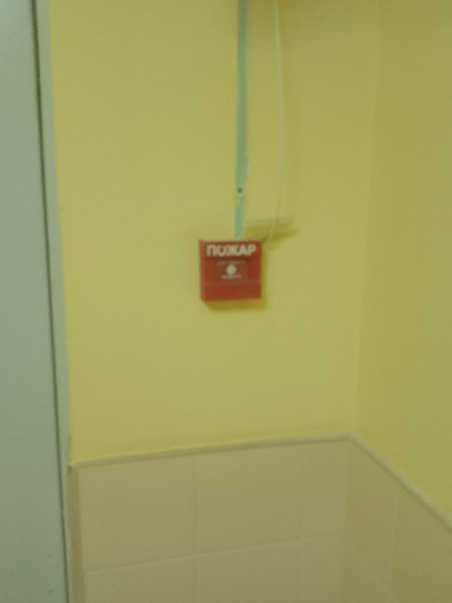
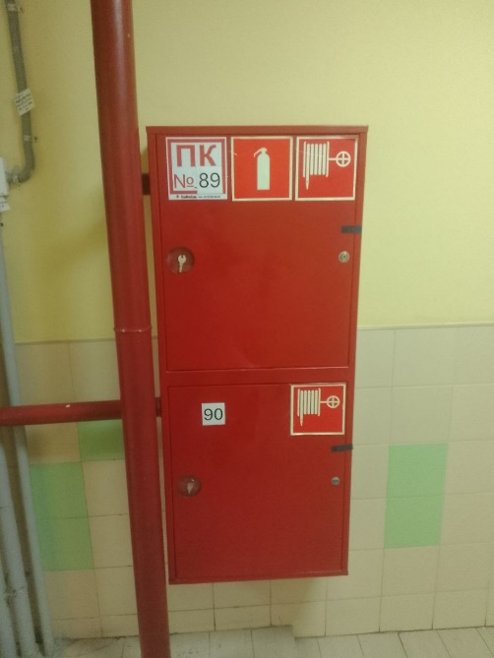
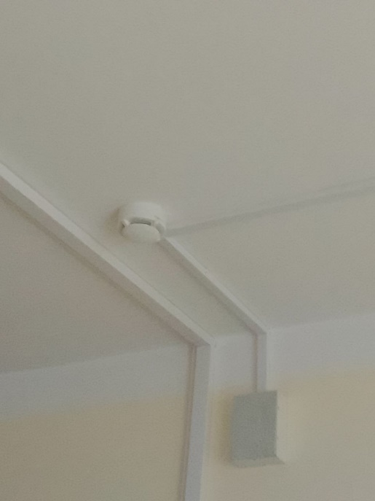
Пункт 3.2.Сфотографируйте местонахождение ближайших к Вашему месту проживания пожарных шкафов, пожарных рукавов, сигнализации, огнетушителей (на Вашем этаже, в подъезде, доме). Приложите фотосъемку к отчету.
Рисунок 3: пожарный шкаф(в нем рукав и огектушитель)
Рисунок 2: треводная кнопка(коридор)
Рисунок 1: п. сигнализация в комнате

Пункт 3.3.
Сфотографируйте расположение пожарных выходов, черных лестниц в вашем подъезде, доме.
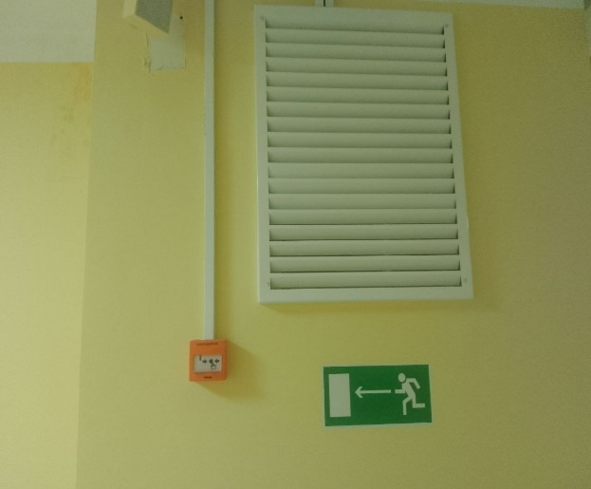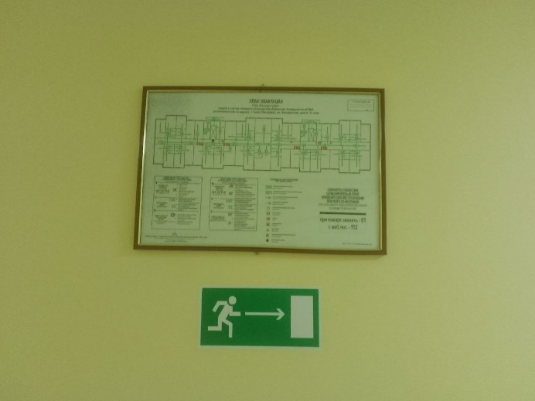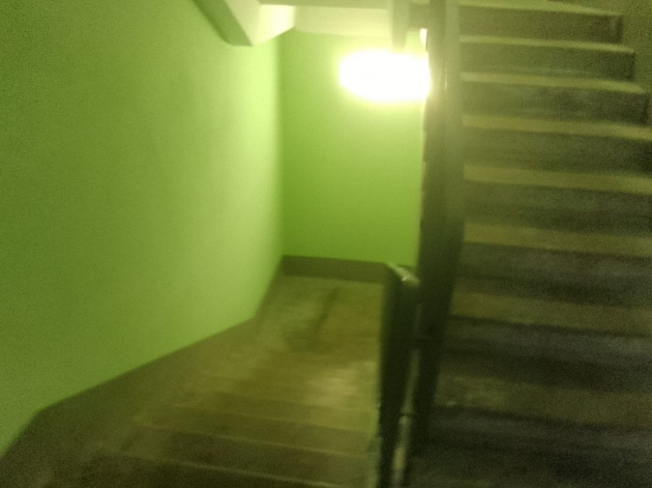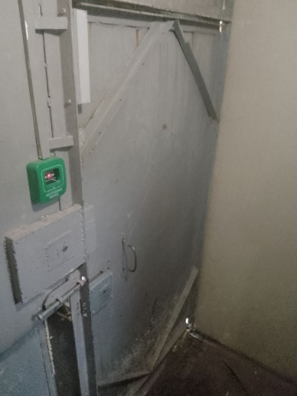
Сфотографируйте ближайший пожарный проезд к Вашему дому и подъезду, расположение пожарного гидранта.
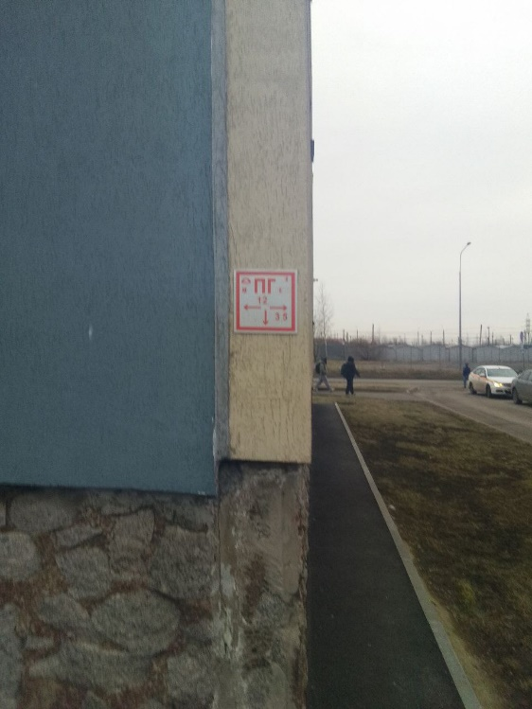
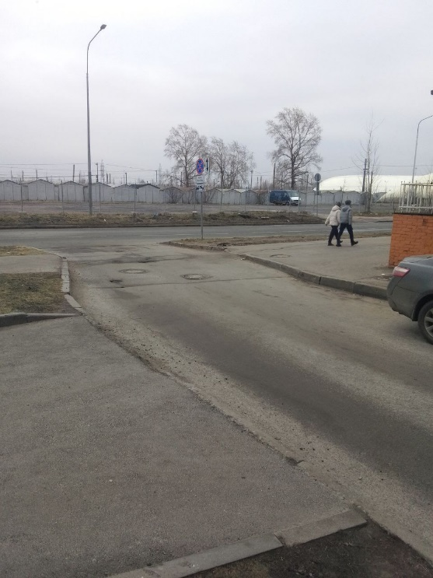
Указатель на пожарный гидрант
Пожарный проезд
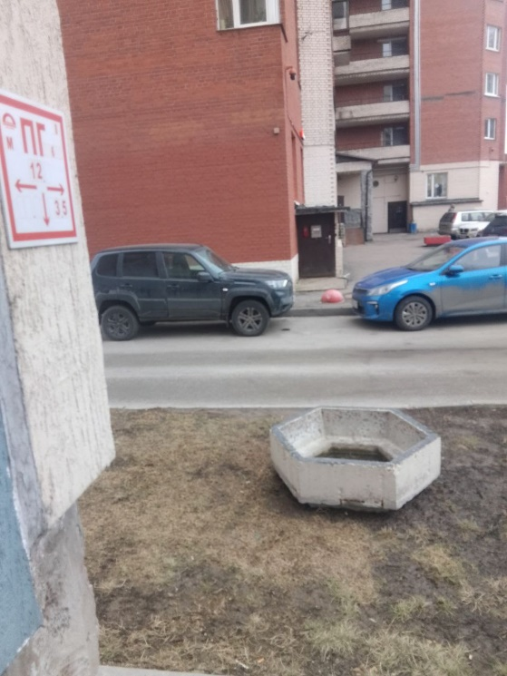
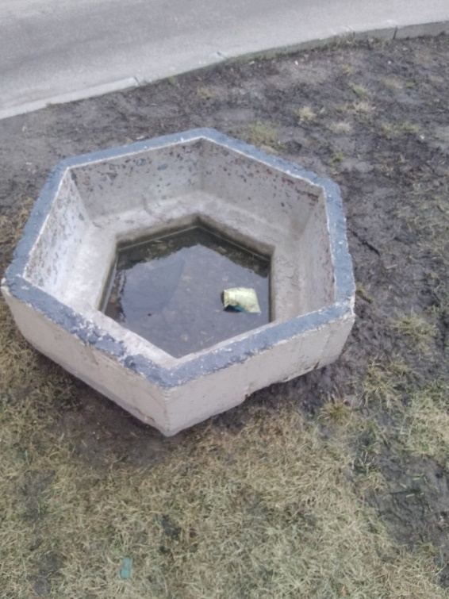
Ракурс где видно, что табличка указывает на предполагаемый гидрант.
Предполагаемый пожарный гидрант(это не
он табличка указывает на какой-то из люков)

Обозначьте на фрагменте карты города ваш дом и местоположение перечисленных объектов. Приложите сделанные фотографии к отчету.
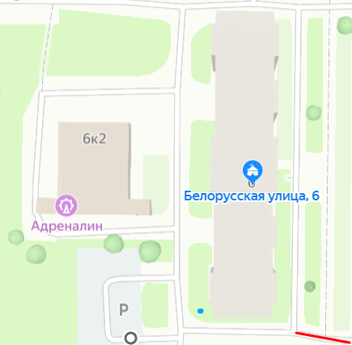
Синей точкой обозначен гидрант, а красной линеей пожарный проезд.

Выводы по лабораторной работе:
В ходе лабораторной работы я ознакомился с потенцальными угрозами моей жизни (в виде природных ЧС, факторов риска дома и на работе, экологической опасности, медицинской доступности) и разработал меры для их противодействию (список срочных контактов, меры по снижению риска несчастных случаев, ознакомление с мерами пожарной безопасности).

